MD.050 Functional Design Document

PT. Nojorono Tobacco International
Order Management

Integrasi Transaksi Ship Confirm

Author | : | Bima Widhi Arya Pratama
Creation Date | : | Sep 03, 2024
Last Updated | : | Sep 03, 2024
Version | : | 1.0

PT. NOJORONO TOBACCO INTERNATIONAL
PROYEK IMPLEMENTASI ORACLE
LEMBAR PENGESAHAN

Penyusun | Bima Widhi Arya Pratama
Dokumen | MD.050 Integrasi Transaksi Ship Confirm
Deskripsi | Integrasi transaksi Ship Confirm adalah program untuk generate transaksi Ship Confirm berdasarkan transaksi penerimaan di Distributor. Untuk menjaga integritas data antara Distributor dan Prinsipal maka integrasi dimulai dari pengiriman data Purchase Order dari Distributor, pengiriman data DO dari Prinsipal dan terakhir adalah data PO Receipt dari Distributor.
Dokumen berikut menyatakan bahwa hasil kerja di atas (deliverable) telah diperiksa oleh PT. Nojorono Tobacco International – Project team dan telah memenuhi kriteria yang telah ditetapkan oleh PT. Nojorono Tobacco International.
Treessolutions | Posisi | Tandatangan | Tanggal
Bima Widhi Arya Pratama | Functional Consultant
Slamet Raharjo | Project Manager

PT. Nojorono Tobacco International | Posisi | Tandatangan | Tanggal

Kontrol Dokumen

Catatan Perubahan
3
Tanggal | Penyusun | Versi | Referensi Perubahan
03 September 2024 | Bima Widhi Arya Pratama | 1.0 | Tidak ada versi sebelumnya

Pemeriksa
Tangal | Nama | Posisi

Referensi
Nama Dokumen | Sumber

Distribusi
No. Salin | Nama | Lokasi

Catatan untuk Pemegang:
Jika anda menerima sebuah soft copy dokumen ini dan kemudian mencetaknya, mohon tuliskan nama anda pada halaman depan untuk tujuan kontrol dokumen.
Jika anda menerima sebuah hard copy dokumen ini, mohon tuliskan nama anda pada halaman depan untuk tujuan kontrol dokumen.

Daftar Isi

Kontrol Dokumen iii
Daftar Isi iv
Pendahuluan (Batasan dan Tujuan) 5
Gambaran Ringkas 6
Ruang Lingkup dan Asumsi 7
Alur Proses Integrasi 9
1. Get File PO 10
Ikhtisar Program 10
Alur Proses 10
2. Populate PO to Custom Table 11
Ikhtisar Program 11
File Content 11
Custom Table PO Distributor 11
3. Validate PO Number 12
Ikhtisar Program 12
Alur Proses 12
Form Sales Order 13
4. Generate File Surat Jalan 14
Ikhtisar Program 14
Alur Proses 14
File Content 14
5. Get File PO Receipt 16
Ikhtisar Program 16
Alur Proses 16
6. Populate Data Receiving 17
Ikhtisar Program 17
File Content 17
Custom Table PO Receipt Distributor 17
7. Run Ship Confirm 18
Ikhtisar Program 18
Alur Proses 18
Open and Closed Issues for this Deliverable 19
Open Issues 19
Closed Issues 19

Pendahuluan (Batasan dan Tujuan)

Functional Design Document (FDD) dibuat untuk memberikan informasi yang memadai bagi tim System Development (termasuk Technical Consultant) untuk mengembangkan desain teknis atas interface dan integrasi yang diinginkan sebagai bagian dari kebutuhan user.

Dokumen ini dapat mendefinisikan proses bisnis, parameter, atribut, layout, dan contoh tampilan dari custom report yang diinginkan

Catatan:

Tujuan dari contoh tampilan custom report (jika ada) adalah untuk memberikan gambaran kepada user terkait bagaimana report tersebut akan dikembangkan dan bentuknya dengan menggunakan data sampel. Data sampel tersebut tidak berdasarkan kepada data yang sesungguhnya. Oleh karena itu terdapat kemungkinan contoh yang digunakan tidak menunjukkan kegiatan bisnis yang sesungguhnya dan angka serta nilai total tidak dihitung secara benar.

Gambaran Ringkas
Terdapat perubahan proses bisnis dari NTI terkait transaksi penjualan rokok ke distributor. Dimana pengakuan penjualan rokok ke distributor akan dicatat berdasarkan informasi dari Distributor bahwa sudah ada penerimaan atas barang yang dikirim oleh NTI.
Berdasarkan kebutuhan tersebut, maka terjadi perubahan custom program dimana saat ini transaksi Ship Confirm dijalankan ketika user mencetak Surat Jalan. Selanjutnya dilakukan perubahan program untuk mencegah proses Ship Confirm berjalan ketika pengiriman rokok ke Distributor saat pencetakan Surat Jalan.
Proses integrasi ini bertujuan untuk menjalankan transaksi Ship Confirm secara otomatis di NTI berdasarkan data Penerimaan Rokok di Distributor. Agar proses otomatis tersebut dapat berjalan maka integritas data harus dijaga mulai dari awal, yaitu saat Penerbitan PO sampai dengan Penerimaan PO di Distributor.
Dokumen berikut menjelaskan proses integrasi antara Distributor dan NTI.

Ruang Lingkup dan Asumsi
Ruang lingkup dan asumsi yang digunakan dalam dokumen ini.
- Transaksi yang di integrasikan antara NTI dengan Distributor adalah transaksi terkait pembelian dan penjualan Rokok. Distributor menerbitkan Purchase Order (PO) untuk pembelian rokok yang akan dijadikan referensi untuk NTI dalam membuat Sales Order.
- Distributor mengirim file PO untuk pembelian rokok dan disimpan di SFTP yang bisa diakses oleh NTI untuk mengambil file tersebut. Kemudian data dari file tersebut akan disimpan di staging table.
- Data nomor PO dari Distributor yang disimpan di staging table akan digunakan untuk validasi pada proses pembuatan Sales Order ketika user input PO Customer. Apabila nomor PO yang diinput oleh user tidak sama dengan PO dari Distributor maka Sales Order tidak bisa disimpan.
- Informasi PO Customer mandatory harus diinput di Sales Order untuk Penjualan Rokok yang terintegrasi dengan Distributor
- Pengiriman file dari NTI ke Distributor terjadi pada saat pencetakan Surat Jalan. System akan generate file sesuai dengan informasi yang sudah ditetapkan. Kemudian file disimpan di SFTP milik Distributor pada folder yang telah ditentukan.
- Pada saat transaksi PO Receipt di Distributor, user wajib mengisi nomor Delivery Order dari Prinsipal berdasarkan Surat Jalan. Nomor Delivery Order tersebut divalidasi dengan data yang dikirim dari Prinsipal.
- Distributor mengirim file atas transaksi PO Receipt beserta informasi Nomor Delivery Order. File disimpan di SFTP milik Distributor pada folder yang sudah ditentukan.
- Transaksi Ship Confirm dijalankan berdasarkan nomor Delivery Order dari data PO Receipt yang dikirim dari Distributor.
- Program untuk generate file Nomor PO, Nomor DO, Nomor PO Receipt akan dijadwalkan setiap 30 menit sekali. Demikian juga dengan program untuk pengambilan file dan penyimpanan data di staging table.
- Struktur folder SFTP Distributor untuk menyimpan file yang telah ditentukan adalah sebagai berikut:
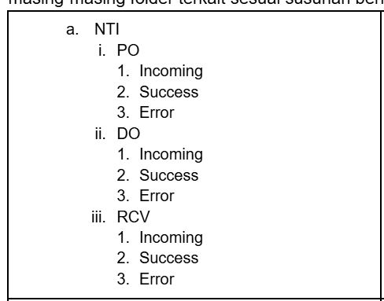[
  - NTI adalah nama Prinsipal yang dituju untuk integrasi data dengan Distributor
  - Folder “i. PO” adalah folder untuk menyimpan file terkait data PO dari Distributor yang sudah status Approved. Pada folder tersebut terdapat sub folder sebagai berikut:
    - “1. Incoming” adalah subfolder untuk menyimpan file PO yang dikirim dari Distributor untuk diproses oleh NTI
    - “2. Success” adalah subfolder untuk menyimpan file yang berhasil diproses oleh NTI.
    - “3. Error” adalah subfolder untuk menyimpan file yang gagal diproses oleh NTI
  - Folder “ii. DO” adalah folder untuk menyimpan file hasil generate DO yang dikirim oleh NTI sesuai dengan data saat mencetak Surat Jalan. Pada folder tersebut terdapat sub folder sebagai berikut:
    - “1. Incoming” adalah subfolder untuk menyimpan file DO yang dikirim dari NTI untuk diproses oleh Distributor
    - “2. Success” adalah subfolder untuk menyimpan file yang berhasil diproses oleh Distributor
    - “3. Error” adalah subfolder untuk menyimpan file yang gagal diproses oleh Distributor
  - Folder ‘iii. RCV” adalah folder untuk menyimpan file yang dikirim Distributor atas transaksi PO Receipt untuk diproses NTI. Pada folder tersebut terdapat sub folder sebagai berikut:
    - “1. Incoming” adalah subfolder untuk menyimpan file PO Receipt yang dikirim dari Distributor untuk diproses oleh NTI
    - “2. Success” adalah subfolder untuk menyimpan file yang berhasil diproses oleh NTI.
    - “3. Error” adalah subfolder untuk menyimpan file yang gagal diproses oleh NTI
  - Cara kerja program integrasi adalah dengan mengambil file (Cut) yang berada di sub folder “1. Incoming”. Apabila program populate data berhasil memproses file maka file dipindah ke sub folder “2. Succes”. Apabila gagal maka file dipindah ke sub folder “3. Error”.

Alur Proses Integrasi
Gambaran proses untuk integrasi antara Distributor dan NTI adalah sebagai berikut:

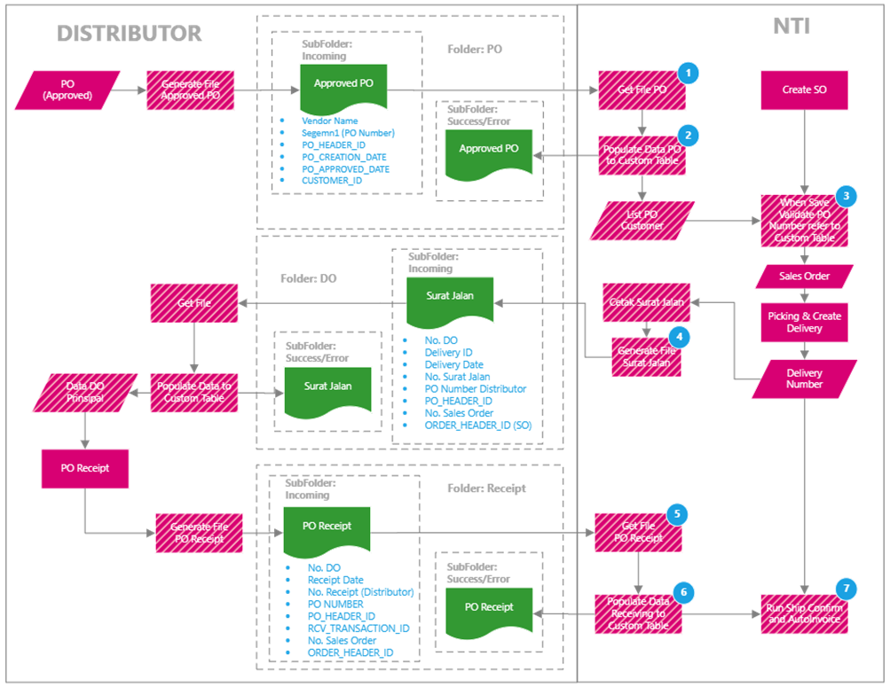
Gambar 1. Proses Integrasi Penjualan Rokok

Berikut custom program yang harus dibuat:
- Get File PO, untuk mengambil file PO yang dikirim dari Distributor.
- Populate data dari file PO untuk disimpan di Custom Table
- Form Personalization di Form Sales Order untuk validasi Nomor PO yang di input oleh user dengan referensi Nomor PO yang di simpan di Custom Table.
- Generate file Surat Jalan pada saat pencetakan Surat Jalan untuk dikirim ke Distributor.
- Get File PO Receipt, untuk mengambil file PO Receipt yang dikirim dari Distributor.
- Populate data PO Receipt untuk disimpan di Custom Table.
- Menjalankan program transaksi Ship Confirm berdasarkan data PO Receipt sesuai dengan nomor Delivery Order dan Receipt Date.

Get File PO

Ikhtisar Program
Program Get File PO adalah program untuk mengambil file PO yang sudah disetujui (Approved) yang dikirim dari Distributor dan disimpan di SFTP. File yang dikirim dari Distributor untuk diproses mempunyai ketentuan berikut:
- Nama file adalah NamaPrinsipal_PO_NomorPO, contoh: NTI_PO_7273828
- File dalam bentuk format csv dengan separator pipeline (|)
- Content data dalam file adalah sebagai berikut:
  - Vendor Name
  - PO Number (SEGMENT1)
  - PO_HEADER_ID
  - PO_CREATION_DATE
  - PO_APPROVED_DATE
  - CUSTOMER_ID
- File yang diambil pada folder: a. NTI\i. PO\1. Incoming
- Selanjutnya program populate data ke table staging dijalankan
- Apabila data dalam file tersebut berhasil masuk ke table kemudian file dipindahkan ke folder: a. NTI\i. PO\2. Success dan jika gagal dipindahkan ke folder a. NTI\i. PO\3. Error
- Program untuk mengambil file Data PO akan dischedule tiap 30 menit untuk running.

Alur Proses
Berikut adalah proses untuk untuk memproses file yang dikirim dari Distributor:

Populate PO to Custom Table

Ikhtisar Program
Program ini digunakan untuk mengisi data (insert) dari file PO yang dikirim Distributor ke custom table yang sudah disiapkan di NTI. Data yang disimpan di Custom Table adalah sesuai dengan data yang ada di dalam file.
Program Populate PO akan dischedule untuk running setiap 30 menit dengan dependensi dengan program Get Data PO.

File Content
Berikut ini adalah content data di file PO yang akan diproses:
Vendor Name|PO Number|PO_HEADER_ID|PO_CREATION_DATE|PO_APPROVED_DATE|CUSTOMER_ID|CREATION_DATE|CREATED_BY|LAST_UPDATE_DATE|LAST_UPDATED_BY
NTI|PO7273828|342|01-09-2024 09:00:00|03-09-2024 13:45:32|1040|01-09-2024 09:00:00|999|01-09-2024 09:00:00|999

Custom Table PO Distributor
Berikut adalah kebutuhan custom table yang dibutuhkan untuk menyimpan data PO
Column | Type | Nullable | Primary Key
DIST_VENDOR_NAME | VARCHAR
DIST_PO_NUMBER | VARCHAR
DIST_PO_HEADER_ID | NUMBER
DIST_PO_CREATION_DATE | DATE (11)
DIST_PO_APPROVED_DATE | DATE (11)
CUSTOMER_ID | NUMBER
CREATION_DATE | DATE (11)
CREATED_BY | VARCHAR
LAST_UPDATE_DATE | DATE
LAST_UPDATED_BY | VARCHAR

Validate PO Number

Ikhtisar Program
Pada saat user membuat Sales Order berdasarkan PO yang dikirim oleh Distributor maka informasi nomor PO Customer tersebut harus di input di Sales Order. Apabila user tidak mengisi field Customer PO maka transaksi Sales Order tidak bisa disimpan.
Selain itu nomor PO yang diinput oleh user akan divalidasi oleh sistem, apakah nomor yang diinput sudah sesuai dengan nomor PO yang diterbitkan oleh Distributor. Validasi dilakukan dengan membandingkan data PO yang diinput dengan data yang ada di Custom Table PO Distributor hasil populate dari file yang dikirim oleh Distributor. Apabila nomor PO yang diinput tidak ada atau tidak sesuai dengan data yang ada di Custom Table PO Distributor maka Sales Order tidak bisa disimpan.

Alur Proses
Berikut adalah alur proses untuk validasi informasi Customer PO.

Form Sales Order
Berikut ini adalah form Sales Order yang ditambahkan validasi melalui custom form personalization.
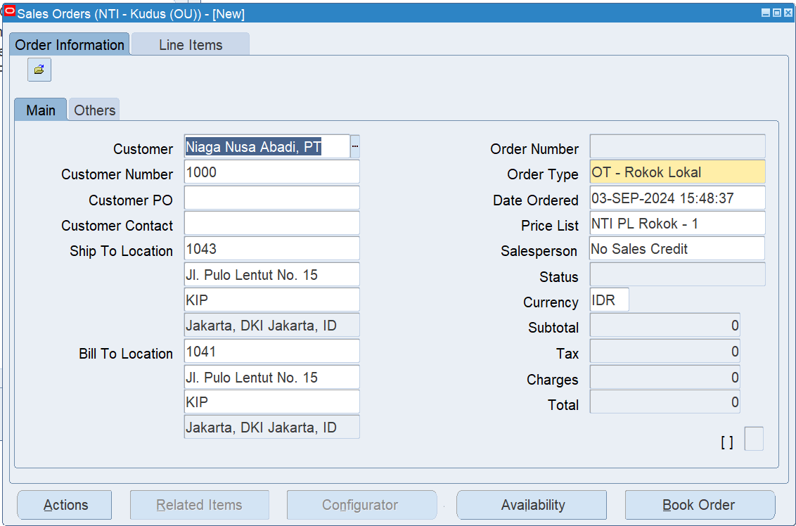

Kondisi form personalization pada field Customer PO adalah:
- Berlaku untuk :
  - Order Type: OT – Rokok Lokal
  - Customer sesuai dengan customer_id di custom table PO Distributor
- Customer PO harus diisi
- Value customer PO dibandingkan dengan value di Custom Table PO Distributor. Jika exist maka sales order bisa disimpan. Jika tidak ada maka sales order tidak bisa disimpan.

Generate File Surat Jalan

Ikhtisar Program
Program ini akan membuat file dalam format CSV yang berisi informasi tentang nomor Delivery beserta informasi tambahan yang dibutuhkan oleh Distributor. File akan dikirim ke SFTP yang sudah ditentukan untuk diproses oleh Distributor. Generate file ini dijalankan saat proses pencetakan Surat Jalan.

Alur Proses
Berikut adalah alur proses untuk generate file Surat Jalan.
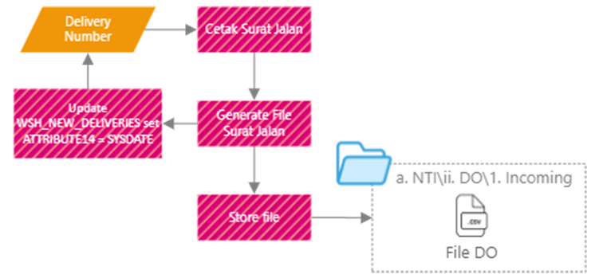

- Program otomatis akan dijalankan setelah pencetakan Surat Jalan.
- Kondisi saat ini, cetak surat jalan hanya bisa dilakukan ketika DO sudah dilakukan ship confirm. Dengan ada nya perubahan proses bisnis ini, maka perlu dilakukan modifikasi pada custom report XODI OM - Surat Jalan agar user dapat melakukan cetak surat jalan untuk DO yang memerlukan custom form untuk ship confirm.
- Untuk 1 file hasil generate akan berisi 1 informasi untuk 1 nomor Delivery.
- Format file adalah csv dengan menggunakan separator pipeline (|).
- Setelah program Generate File Surat Jalan berhasil membuat file, kemudian dilakukan update table WSH_NEW_DELIVERIES dan set ATTRIBUTE14 = SYSDATE sebagai pertanda bahwa nomor Delivery sudah dicetak Surat Jalan dan di generate file untuk dikirim ke Distributor.
- File hasil generate disimpan di SFTP Distributor dengan folder berikut: a. NTI\ii. DO\1. Incoming
- File name yang disepakati adalah: NamaPrinsipal_DO_NomorDO, contoh: NTI_DO_ 2421101298.

File Content
Informasi yang disimpan dalam file adalah sebagai berikut:
No. DO|Delivery ID|Organization Code|Delivery Date|No. Surat Jalan|PO Number|PO Header ID|No. SO|Order Header ID
987654321|607769|SKM|02-09-2024|SJ891279|PO987654321|764901|SO71263818|POAUSDHAJ

Field Name | Description | Calculation / Source
No. DO | Nomor Delivery Order | Mengacu pada data Delivery Number  name.wsh_new_deliveries
Delivery ID | Primary ID dari transaksi Delivery Number | Mengacu pada data Delivery Number  delivery_id.wsh_new_deliveries
Organization Code | Kode Warehouse Pengirim | Mengacu pada Field Org Code pada form Shipping Transaction
Delivery Date | Tanggal Pengiriman mengacu tanggal cetak Surat Jalan | Mengacu ke tanggal saat cetak Surat Jalan  ATTRIBUTE14.WSH_NEW_DELIVERIES
No. Surat Jalan | Nomor Surat Jalan yang tercantum di dokumen Surat Jalan | Mengacu pada table XODI_OM_SURAT_PENGANTAR_NUM field H_No_Surat_Jalan
PO Number | Nomor PO dari Distributor | Informasi PO Number dari Customer yang di input di Sales Order. Link sales order berdasarkan nomor delivery yang digenerate filenya.
PO Header ID | Primary ID dari PO dari database Distributor | ID dari PO Distributor yang disimpan di Custom Table berdasarkan file PO yang dikirim dari Distributor.
No. SO | Nomor Sales Order | source_header_number.wsh_deliverables_v
Order Header ID | Primary ID dari Sales Order di NTI | source_header_id.wsh_deliverables_v

Get File PO Receipt

Ikhtisar Program
Program Get File PO Receipt adalah program untuk mengambil file transaksi PO Receipt atas Delivery Number yang dikirim dari NTI. File tersebut yang dikirim dari Distributor dan disimpan di SFTP. File yang dikirim dari Distributor untuk diproses mempunyai ketentuan berikut:
- Nama file adalah NamaPrinsipal_RCV_NomorRCV, contoh: NTI_RCV_7273828
- File dalam bentuk format csv dengan separator pipeline (|)
- Content data dalam file adalah sebagai berikut:
  - No. DO
  - Delivery ID
  - DO Organization Code
  - Receipt Date
  - No. Receipt (Distributor/NNA)
  - PO Number (SEGMENT1)
  - PO_HEADER_ID
  - RCV_TRANSACTION_ID
  - No. SO
  - Order Header ID

- File yang diambil pada folder: a. NTI\iii. RCV\1. Incoming
- Selanjutnya program populate data ke table staging dijalankan.
- Apabila data dalam file tersebut berhasil masuk ke table kemudian file dipindahkan ke folder: a. NTI\iii. RCV\2. Success dan jika gagal dipindahkan ke folder a. NTI\iii. RCV\3. Error
- Program untuk mengambil file Data PO Receipt akan dischedule tiap 30 menit untuk running.

Alur Proses
Berikut adalah alur untuk memproses file yang dikirim dari Distributor:

Populate Data Receiving

Ikhtisar Program
Program ini digunakan untuk mengisi data (insert) dari file PO Receipt yang dikirim Distributor ke custom table yang sudah disiapkan di NTI. Data yang disimpan di Custom Table adalah sesuai dengan data yang ada di dalam file.
Program Populate PO Receipt akan dischedule untuk running setiap 30 menit dengan dependensi dengan program Get Data PO Receipt.

File Content
Berikut ini adalah content data di file PO Receipt yang akan diproses:
No. DO|Delivery ID|DO Organization Code|Receipt Date|No. Receipt|PO Number|PO Header ID|RCV Transaction ID|No. SO|Order Header ID
987654321|02-09-2024|ASHDASDH|PO987654321|ABCDEFGHIJ|712683821|SO71263818|POAUSDHAJ

Custom Table PO Receipt Distributor
Berikut adalah kebutuhan custom table yang dibutuhkan untuk menyimpan data PO
Column | Type | Nullable | Primary Key
DELIVERY_NUMBER | VARCHAR
DELIVERY_ID | NUMBER
DO_ORGANIZATION_CODE | VARCHAR
DIST_RECEIPT_DATE | DATE
DIST_NO_RECEIPT | DATE
DIST_PO_NUMBER | VARCHAR
DIST_PO_HEADER_ID | NUMBER
DIST_RCV_TRANSACTION_ID | NUMBER
SALES_ORDER_NUMBER | VARCHAR
ORDER_HEADER_ID | NUMBER
STATUS_INTERFACE | CHAR
ERROR_MESSAGE | CHAR
CREATION_DATE | DATE
LAST_UPDATE_DATE | DATE
CREATED_BY | NUMBER
LAST_UPDATED_BY | NUMBER
Field status digunakan untuk menyimpan status data yang diproses Ship Confirm, dengan ketentuan:
- NULL : data belum diproses
- P : data sedang diproses
- S : data sukses diproses
- E : terdapat error ketika diproses

Run Ship Confirm

Ikhtisar Program
Setelah data PO Receipt dari Distributor berhasil dipopulate di custom table, selanjutnya dijalankan program Ship Confirm untuk membuat transaksi Ship Confirm atas nomor DO yang sudah dilakukan konfirmasi penerimaan oleh Distributor.
Program akan melakukan update status di custom table untuk setiap data yang diproses. Sehingga dapat diketahui status dari masing-masing data.

Alur Proses
Berikut adalah proses untuk menjalankan program Ship Confirm:
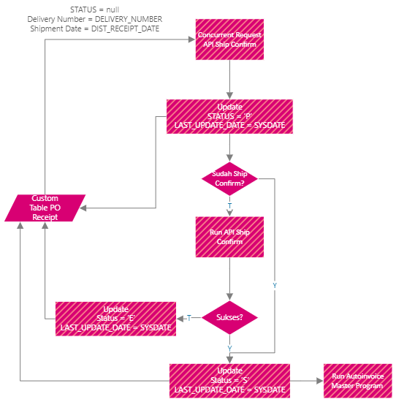

Program akan dijalankan untuk data dengan kondisi berikut:
- Record dimana STATUS = null, yang berarti belum diproses
- Program akan berjalan per DELIVERY NUMBER
- Transaction date saat Ship Confirm mengacu pada tanggal penerimaan di Distributor (DIST_RECEIPT_DATE)
- Ketika ship confirm berjalan sukses, maka program auto invoice akan tergenerate secara otomatis.

Validasi data yang akan diproses antara lain:
- Inventory period dari tanggal transaksi ship confirm statusnya Open.
- Data yang diproses (Delivery Number) ada (exist)
- Delivery Number yang akan diproses masih open, yaitu belum dilakukan ship confirm

Open Issues

ID | Issue | Resolution | Responsibility | Target Date | Impact Date

Closed Issues

ID | Issue | Resolution | Responsibility | Target Date | Impact Date

